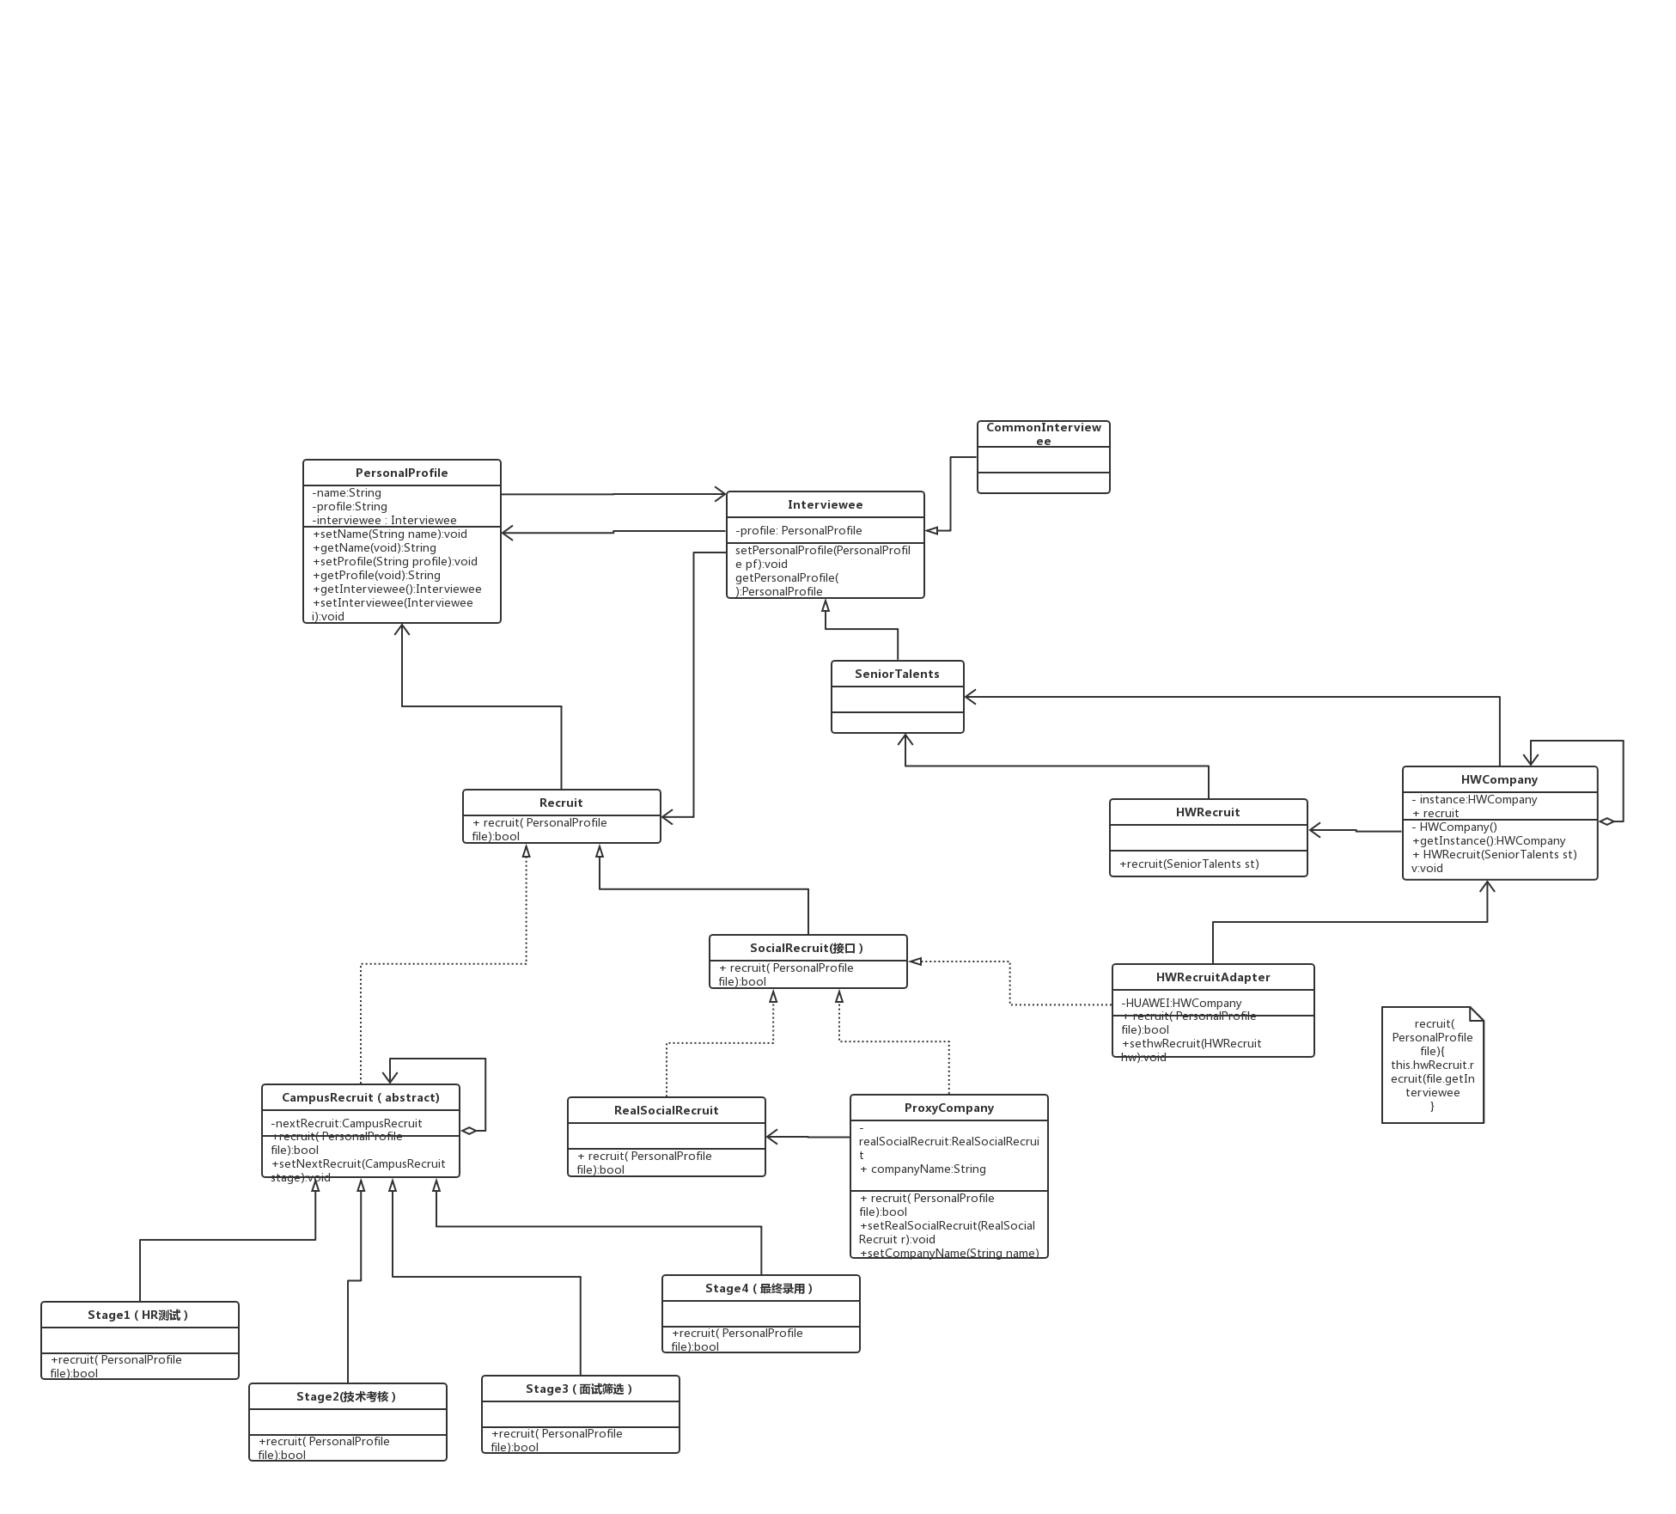

本次华为公司模拟场景 一共采用了4中设计模式：

职责链模式（校园招聘） 代理模式（代理公司） 单例模式（华为总公司） 适配器模式

源码架构如下：

**public** **class** PersonalProfile {

//个人简历类

**private** String name;

**public** String getName() {

**return** name;

}

**public** **void** setName(String name) {

**this**.name = name;

}

**public** String getFile() {

**return** file;

}

**public** **void** setFile(String file) {

**this**.file = file;

}

**public** Interviewee getInterviewee() {

**return** interviewee;

}

**public** **void** setInterviewee(Interviewee interviewee) {

**this**.interviewee = interviewee;

}

**private** String file;

**private** Interviewee interviewee;

**public** PersonalProfile(String name ,String file , Interviewee interviewee) {

**this**.name = name;

**this**.file = file;

**this**.interviewee = interviewee;

}

**public** **void** printfile() {

System.***out***.println(**this**.name+"的简历如下:");

System.***out***.println(**this**.file);

}

}

**public** **abstract** **class** Interviewee {

// 被招聘者抽象类

**private** PersonalProfile file;

**public** PersonalProfile getFile() {

**return** file;

}

**public** **void** setFile(PersonalProfile file) {

**this**.file = file;

}

}

**public** **class** CommonInterviewee **extends** Interviewee {

//普通人才

}

**public** **class** SeniorTalents **extends** Interviewee {

//高级人才

}

**public** **interface** Recruit {

//招聘通用接口

**public** **boolean** recruit(PersonalProfile file);

}

**public** **abstract** **class** CampusRecruit **implements** Recruit {

//采用 职责链模式，校园招聘类

**private** CampusRecruit nextRecruit;

**public** CampusRecruit getNextRecruit() {

**return** nextRecruit;

}

**public** **void** setNextRecruit(CampusRecruit nextRecruit) {

**this**.nextRecruit = nextRecruit;

}

}

**import** java.util.Scanner;

**public** **class** Stage1 **extends** CampusRecruit {

@Override

**public** **boolean** recruit(PersonalProfile file) {

// **TODO** 自动生成的方法存根

// 华为HR初选类

System.***out***.println("----------------进入华为HR初选阶段------------------------");

file.printfile();

System.***out***.println("请决定是否通过");

**boolean** issucess = test.*sc*.nextBoolean();

**if** (! issucess) {

System.***out***.println("---------------很遗憾，没有通过华为的HR初选--------------------------");

**return** issucess;

}**else** {

System.***out***.println("---------------恭喜你通过了华为的HR初选,进入下一个阶段的考核--------------------------");

**return** **this**.getNextRecruit().recruit(file);

}

}

}

**public** **class** Stage2 **extends** CampusRecruit {

// 华为校招技术考核类

@Override

**public** **boolean** recruit(PersonalProfile file) {

// **TODO** 自动生成的方法存根

System.***out***.println("----------------进入华为技术考核阶段------------------------");

file.printfile();

System.***out***.println("请决定是否通过");

**boolean** issucess = test.*sc*.nextBoolean();

**if** (! issucess) {

System.***out***.println("---------------很遗憾，没有通过华为的技术考核--------------------------");

**return** issucess;

}**else** {

System.***out***.println("---------------恭喜你通过了华为的技术考核,进入下一个阶段的考核--------------------------");

**return** **this**.getNextRecruit().recruit(file);

}

}

}

**public** **class** Stage3 **extends** CampusRecruit {

// 华为校招面试类

@Override

**public** **boolean** recruit(PersonalProfile file) {

// **TODO** 自动生成的方法存根

System.***out***.println("----------------进入华为面试阶段------------------------");

file.printfile();

System.***out***.println("请决定是否通过");

**boolean** issucess = test.*sc*.nextBoolean();

**if** (! issucess) {

System.***out***.println("---------------很遗憾，没有通过华为的面试--------------------------");

**return** issucess;

}**else** {

System.***out***.println("---------------恭喜你通过了华为的面试,进入下一个阶段的考核--------------------------");

**return** **this**.getNextRecruit().recruit(file);

}

}

}

**public** **class** Stage4 **extends** CampusRecruit {

//华为校招终审类

@Override

**public** **boolean** recruit(PersonalProfile file) {

// **TODO** 自动生成的方法存根

System.***out***.println("----------------进入华为终选------------------------");

file.printfile();

System.***out***.println("请决定是否通过");

**boolean** issucess = test.*sc*.nextBoolean();

**if** (! issucess) {

System.***out***.println("---------------很遗憾，没有被华为公司录用--------------------------");

**return** issucess;

}**else** {

System.***out***.println("---------------恭喜你被华为公司录用了！--------------------------");

**return** **true**;

}

}

}

**public** **interface** SocialRecruit **extends** Recruit {

//社会招聘接口，继承通用的招聘接口

}

**public** **class** RealSocialRecruit **implements** SocialRecruit {

// 真实招聘类

@Override

**public** **boolean** recruit(PersonalProfile file) {

// **TODO** 自动生成的方法存根

System.***out***.println("----------------进行社会招聘------------------------");

file.printfile();

System.***out***.println("请决定是否通过");

**boolean** issucess = test.*sc*.nextBoolean();

**if** (! issucess) {

System.***out***.println("---------------很遗憾，没有通过社会招聘--------------------------");

**return** issucess;

}**else** {

System.***out***.println("---------------恭喜你被华为公司录用了!--------------------------");

**return** issucess;

}

}

}

**public** **class** ProxyCompany **implements** SocialRecruit {

//代理公司类 使用了代理模式

**private** RealSocialRecruit realSocialRecruit;

**public** **void** setRealSocialRecruit(RealSocialRecruit realSocialRecruit) {

**this**.realSocialRecruit = realSocialRecruit;

}

**public** String getCompanyname() {

**return** companyname;

}

**public** **void** setCompanyname(String companyname) {

**this**.companyname = companyname;

}

**public** String companyname;

**public** ProxyCompany (String companyname) {

**this**.companyname = companyname;

}

@Override

**public** **boolean** recruit(PersonalProfile file) {

// **TODO** 自动生成的方法存根

System.***out***.println("------------------华为公司委托 "+ **this**.companyname +" 进行社会招聘----------------------------------");

**return** **this**.realSocialRecruit.recruit(file);

}

}

**public** **class** HWCompany {

//由于华为公司只有一个 所以采用了 单例模式

**static** **private** HWCompany *instance*;

**private** HWRecruit hwRecruit;

**public** **void** setHwRecruit(HWRecruit hwRecruit) {

**this**.hwRecruit = hwRecruit;

}

**private** HWCompany() {

}

**static** **public** HWCompany getInstance() {

**if**(*instance* ==**null**) {

**return** **new** HWCompany();

}**else** {

**return** *instance*;

}

}

**public** **boolean** hwRecruit(SeniorTalents st) {

System.***out***.println("-------------------由华为公司总部直接进行的招聘-------------------------------");

**return** **this**.hwRecruit.recruit(st);

}

}

**public** **class** HWRecruit {

**public** **boolean** recruit(SeniorTalents st) {

st.getFile().printfile();

System.***out***.println("-----------------对于高级人才，华为公司非常欢迎，恭喜你被华为公司录用了---------------------------------------------");

**return** **true**;

}

}

**public** **class** HWRecruitAdapter **implements** SocialRecruit {

//由于接口不同，这里使用了 适配器模式 适配华为公司和社招的接口

**private** HWCompany HUAWEI;

**public** **void** setHUAWEI(HWCompany hw) {

**this**.HUAWEI= hw;

}

@Override

**public** **boolean** recruit(PersonalProfile file) {

// **TODO** 自动生成的方法存根

Interviewee i = file.getInterviewee();

**if**( i **instanceof** SeniorTalents) {

System.***out***.println("-------------------对于高级人才将由华为公司总部直接进行的招聘-------------------------------");

**return** **this**.HUAWEI.hwRecruit((SeniorTalents)i);

}**else** {

System.***out***.println("---------对不起华为公司目前需要发表论文数较多，取得一定学术成果的高级人才,您不符合条件，请通过其它的方式进入华为公司----------------------------------------------");

**return** **false**;

}

}

}

**public** **class** test {

**static** Scanner *sc* = **new** Scanner(System.***in***);

**public** **static** **void** main(String[] args) {

// **TODO** 自动生成的方法存根

// 客户端类

//设置 面试者

CommonInterviewee student = **new** CommonInterviewee();

PersonalProfile studentFile = **new** PersonalProfile("王明", "本人毕业与东南大学计算机学院，绩点年级第一！", student);

student.setFile(studentFile);

CommonInterviewee nostudent = **new** CommonInterviewee();

PersonalProfile nostudentFile = **new** PersonalProfile("张三", "我曾经在腾讯公司工作过", nostudent);

nostudent.setFile(nostudentFile);

SeniorTalents professor = **new** SeniorTalents();

PersonalProfile professorFile = **new** PersonalProfile("张教授", "在计算机一类会议中发表论文20余篇", professor);

professor.setFile(professorFile);

SeniorTalents professor2 = **new** SeniorTalents();

PersonalProfile professorFile2 = **new** PersonalProfile("王教授", "在计算机一类会议中发表论文10余篇", professor2);

professor2.setFile(professorFile2);

//建立华为公司

HWCompany HUAWEI = HWCompany.*getInstance*();

//建立校园招聘制度

Stage1 campusRecruit1 = **new** Stage1(); //HR 初试

Stage2 campusRecruit2 = **new** Stage2(); //技术考核

Stage3 campusRecruit3 = **new** Stage3(); // 面试

Stage4 campusRecruit4 = **new** Stage4() ; //终试

//设置校园招聘的流程

campusRecruit1.setNextRecruit(campusRecruit2);

campusRecruit2.setNextRecruit(campusRecruit3);

campusRecruit3.setNextRecruit(campusRecruit4);

campusRecruit4.setNextRecruit(**null**);

//设置社会招聘

RealSocialRecruit realSocalRecruit = **new** RealSocialRecruit(); //真实社招

ProxyCompany recruitCompany = **new** ProxyCompany("南京社会招聘有限公司"); //代理公司

recruitCompany.setRealSocialRecruit(realSocalRecruit);

//设置华为总部的直接招聘

HWRecruit hwRecruit = **new** HWRecruit();

HUAWEI.setHwRecruit(hwRecruit);

//设置适配器

HWRecruitAdapter hwRecruitAdapter = **new** HWRecruitAdapter();

hwRecruitAdapter.setHUAWEI(HUAWEI);

//开始招聘流程

//校园招聘

System.***out***.println("校招结果："+ campusRecruit1.recruit(studentFile)+'\n');

//社招

System.***out***.println("社招结果："+ recruitCompany.recruit(nostudentFile)+'\n');

//高等人才社招，直接被进入华为公司本部招人流程

System.***out***.println("高级人才社招结果："+ hwRecruitAdapter.recruit(professorFile)+'\n');

//华为公司直接找人

System.***out***.println("华为公司直接招人结果："+ HUAWEI.hwRecruit(professor2)+'\n');

//测试 普通人才走华为公司的高级人才通道

System.***out***.println("华为公司直接招人结果："+ hwRecruitAdapter.recruit(studentFile)+'\n');

*sc*.close();

}

}

运行结果：

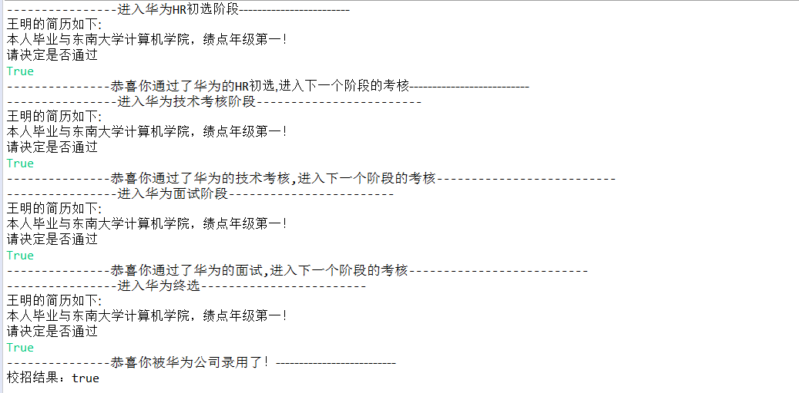

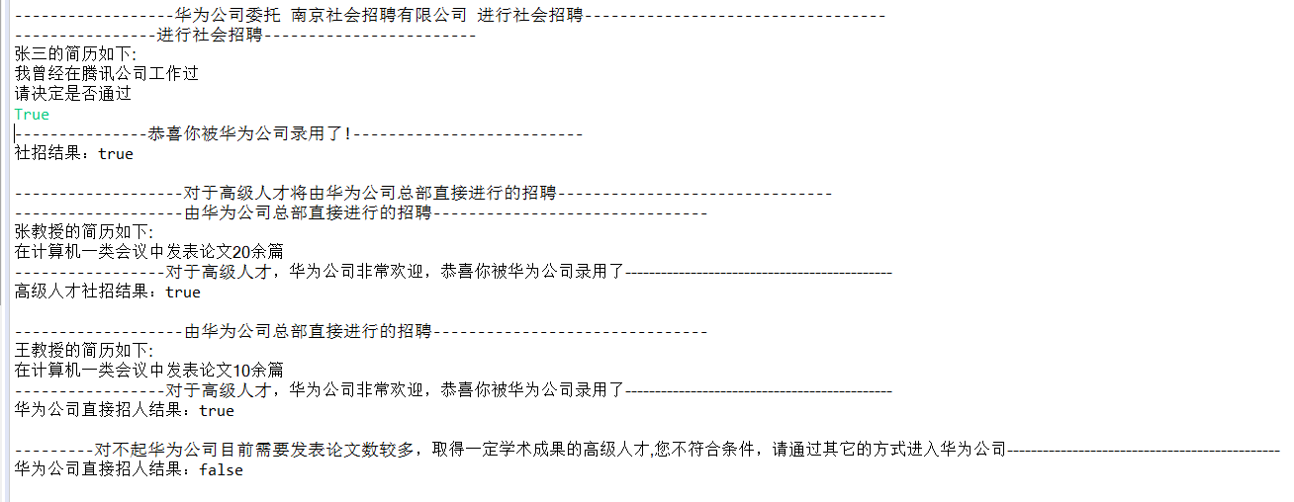

校招不同的运行结果（体现职责链）

